Поздравляем долгожителей Ломоносовского района с юбилеями!
29.05.2015
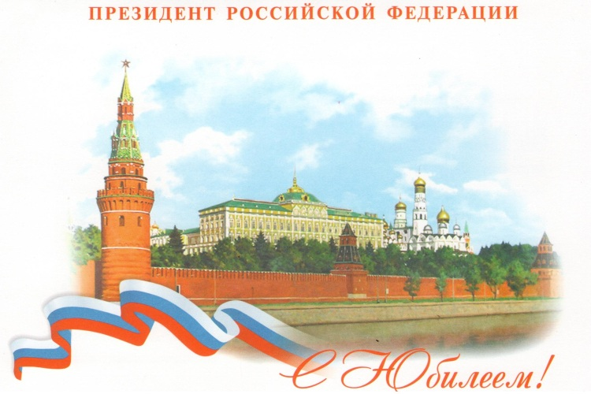
В мае двенадцать жителей Ломоносовского района отметили своё 90-летие и две жительницы – 95-летие.
В соответствии с Указом Президента № ПР-1438 от 31.05.2012г. управа Ломоносовского района поздравляет долгожителей района с 90, 95-летними юбилеями со дня рождения.
Интересно, что почти все долгожители в нашем районе – женщины.
Управа района выражает самые искренние слова благодарности юбилярам за их достойную жизнь, наполненную нелегким трудом, историческими катаклизмами и сменой эпох, жизнь, в которой всегда есть место для радости и шуток.
90-летие
04 мая 2015 года свой 90-летний юбилей отметил Щербинин Александр Иванович.
04 мая 2015 года свой 90-летний юбилей отметила Рябова Светлана Петровна.
06 мая 2015 года свой 90-летний юбилей отметила Рябова Светлана Петровна.
09 мая 2015 года свой 90-летний юбилей отметила Романова Ольга Дмитриевна.
10 мая 2015 года свой 90-летний юбилей отметила Гершкович Берта Исааковна.
11 мая 2015 года свой 90-летний юбилей отметила Захарова Елена Владимировна.
14 мая 2015 года свой 90-летний юбилей отметила Орлова Конкордия Ивановна.
14 мая 2015 года свой 90-летний юбилей отметила Король Алла Михайловна.
18 мая 2015 года свой 90-летний юбилей отметила Пряхина Екатерина Кузьминична.
18 мая 2015 года свой 90-летний юбилей отметила Шумакова Валентина Алексеевна.
19 мая 2015 года свой 90-летний юбилей отметила Минеева Галина Павловна.
22 мая 2015 года свой 90-летний юбилей отметила Васильева Вера Алексеевна.
29 мая 2015 года свой 90-летний юбилей отметила Долбенко Воля Михайловна.
95-летие
09 мая 2015 года свой 95-летний юбилей отметила Ленова Валентина Григорьевна.
15 мая 2015 года свой 95-летний юбилей отметила Лаушкина Тамара Павловна.
Юбилярам вручено поздравление от Президента В.Путина и памятные подарки от Президента и управы района.

управа Ломоносовского района, газета «Ваши соседи»
Новости Ломоносовского района

Адрес страницы: http://lomonosovsky.mos.ru/about/council-congratulates-/our-veterans/detail/1900225.html
Управа Ломоносовского района города Москвы

